Od: Roman Málek
Komu: Stibor Radek
Odesláno: 15.9.2021 22:07
Předmět: Re: nabídka dodávky vepřových půlek
Dobrý den,

akceptuji Vaši nabídku, děkuji.

Roman Málek
obchodní ředitel / commercial director
NOVÁK maso-uzeniny s.r.o., V Holešovičkách 1450/18, 180 00 Praha 8
www.novakmasouzeniny.cz
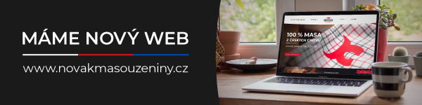

st 15. 9. 2021 v 15:16 odesílatel Stibor Radek napsal:
Dobrý den,

akceptujte prosím nabídku 26 ks PC vepřových půlek : 1.295,4 kg x 65 Kč/kg (84.201 Kč - celková cena s DPH) s dodávkou dne 15.9.2021, tj. 73.218 Kč ( celková cena bez DPH).

S pozdravem

Ing.Radek Stibor
Výzkumný ústav živočišné výroby v.v.i.
Přátelství 815
10400, Praha 10 - Uhříněves

